Спартакиада 2021
В сентябре 2021 года воспитанники ГКОУ «Специальная (коррекционная) общеобразовательная школа-интернат № 1» приняли участие в XVIII краевой Спартакиаде обучающихся отдельных образовательных организаций Ставропольского края, реализующих адаптированные программы основного общего образования.

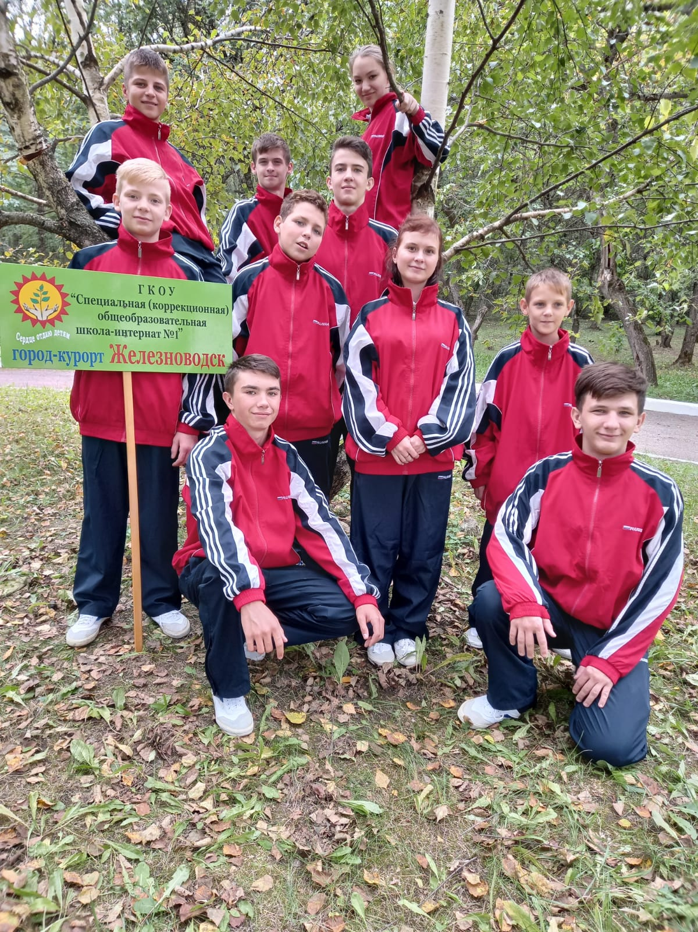

Результаты
Команда школы-интерната в честной борьбе заняла 1 место!
И награждена Дипломом I степени, грамотами, кубком.
Так держать, наши юные спортсмены! Быстрее! Выше! Сильнее!

